Памятка по подготовке ВКР

Памятка по подготовке ВКР 1
Введение 2
Выпускная квалификационная работа 3
Цели и задачи ВКР 3
Основные этапы подготовки и защиты ВКР 3
Подготовка отчётных документов по ВКР 4
Заявление на закрепление темы ВКР 4
Задание на ВКР 4
Текст ВКР 5
Титульный лист 9
Презентация к докладу 10
Результаты проверки на наличие заимствований 10
Нормоконтроль 11
Отзыв руководителя 12
Предзащита ВКР 13
Подготовка отчётных документов ВКР 14
Защита ВКР 15
Общая информация о защитах 15
Структура доклада 15
Получение оценок по итогам работы 16

Введение
Итак, Вы решили, что пора начать подготовку Выпускной квалификационной работы (далее – ВКР). С чего же начать?
- Ознакомиться максимально внимательно с официальным Положением на сайте Университета:
https://www.mirea.ru/docs/177322/ – ВКР бакалавров
https://www.mirea.ru/docs/394403/ – ВКР в форме стартапа
- Ознакомиться с Методическими рекомендациями по подготовке ВКР бакалавров кафедры ИП ИПТИП в СДО:
https://online-edu.mirea.ru/mod/resource/view.php?id=876016
- Ознакомиться с Памяткой по подготовке ВКР кафедры ИП ИПТИП:
https://cloud.mirea.ru/index.php/s/dXHm383D84E3njq
Исключительно после этого стоит начинать подготовку самой работы, когда станут ясны цель и задачи ВКР, структура, сроки и цели данной работы.
Данная памятка содержит КРАТКУЮ выжимку материалов и нужна исключительно для систематизации знаний.
В рамках подготовки будет проведена отдельная общая консультация для всех студентов. Консультация проводится в соответствии с графиком (01.04.2026 в 19:00), по ссылке в рабочей области (запись останется там же):
https://online-edu.mirea.ru/mod/webinars/view.php?id=875979

Основные этапы подготовки и защиты ВКР
Этапы подготовки ВКР соответствуют Положениям и внутреннему порядку защит в соответствие с планом:
https://cloud.mirea.ru/index.php/s/dJrnXLyXE39BxjW
ВАЖНО! Некоторые даты и сроки могут быть актуализированы в зависимости от каждой исключительной ситуации. Все изменения таковой фиксируются информацией в чатах и объявлениях в рабочей области.
Период | Наименование этапа
11–12 учебные недели  20.04.2026 – 03.05.2026 | Публикация дат защит и сроков сдачи
Добрый день!
Обратите внимание на обновление информации в памятке:
https://cloud.mirea.ru/index.php/s/dXHm383D84E3njq

Так же на обновление таблицы с датами и этапами подготовки ВКР:
https://cloud.mirea.ru/index.php/s/dJrnXLyXE39BxjW

В раздел «Основные этапы подготовки и защиты ВКР» была добавлена таблица с подробными элементами выполнения, сроками и датами.
В том числе, была обновлена информация в СДО.

ВКР: https://online-edu.mirea.ru/course/view.php?id=12955
Преддипломная практика: https://online-edu.mirea.ru/course/view.php?id=12960

P.S. Списки с конкретным распределением студентов и групп по датам будут размещены позднее.
11–13 учебные недели  20.04.2026 – 07.05.2026 | Оформление отчётных документов и внесение правок
Коллеги, добрый вечер!

Для помощи в подготовке к нормоконтролю навайбкожена разработана автоматизированная система проверки оформления ВКР. Она проверяет вашу работу на соответствие правилам оформления и указывает на ошибки, которые нужно исправить.

Как развернуть приложение:
1. Скачайте проект с GitHub, либо клонируйте репозиторий:
https://github.com/astafiev-rustam/normokontrol-vkr-astafev
2. Убедитесь, что установлен Python 3.10+
3.Откройте командную строку в папке проекта
4. Установите зависимости:
pip install -r requirements.txt
5. Запустите сервер:
python app.py
6. Откройте браузер и перейдите по адресу
http://127.0.0.1:5000

Сервер запускается локально на вашем компьютере — никакие файлы никуда не отправляются, всё работает офлайн.

Как проверить свою работу:
1. В поле ввода укажите полный путь к папке с вашей работой, например:
C:\Users\Student\Documents\ВКР
2. В папке должен лежать ваш .docx-файл. Если у вас несколько версий — система возьмёт последнюю по времени.
3. Нажмите «Проверить» и дождитесь завершения
4. Отчёт появится прямо в интерфейсе. Там же будет кнопка «Открыть отчёт» — полный HTML-отчёт сохранится рядом с вашим файлом
5. Исправьте ошибки и проверьте снова

Что проверяется:
1. Система проверяет 14 категорий правил — от имени файла до оформления приложений. Среди них:
2. Поля страницы (20-20-30-15 мм), шрифт (Times New Roman 14), межстрочный интервал (1.5)
3. Наличие всех обязательных разделов (аннотация, оглавление, введение, заключение, список источников)
4. Правильность нумерации заголовков, таблиц, рисунков
5. Оформление подписей к таблицам и рисункам (шрифт, выравнивание, тире)
6. Наличие ссылок на каждый рисунок и таблицу в тексте
7. Оформление списка источников и ссылок на них в квадратных скобках
И многое другое

Важные нюансы:
1. Это формальная проверка. Система не читает содержание работы, не оценивает качество кода и правильность расчётов. Она проверяет только оформление.
2. После проверки системой работу всё равно будут смотреть преподаватели вручную. Система — помощник, а не замена нормоконтролёра. Она помогает вам исправить очевидные ошибки до официальной сдачи.
3. Возможны ложные срабатывания. Если вы уверены, что оформление правильное, а система ругается — уточните у руководителя или дождитесь официальной проверки.
4. Система не проверяет: содержание аннотации, правильность титульного листа и задания, объём работы (40-60 страниц), грамотность текста и ещё ряд параметров, которые оцениваются только человеком.
5. Заголовки должны использовать стили. Если вы просто написали текст жирным шрифтом, а не применили стиль «Заголовок 1» — система не увидит структуру вашей работы.

Рекомендации:
1. Проверьте работу через систему до сдачи на нормоконтроль — это сэкономит время и вам, и проверяющим
2. После исправления ошибок проверьте работу ещё раз — некоторые правки могут создать новые нарушения
3. Отчёт сохраняется в папке с вашей работой (файл normocontrol_report.html) — его можно открыть в браузере в любое время
4. Если вы проверяете несколько работ подряд, можно указать путь к общей папке со всеми подпапками — система проверит всех студентов разом

По всем вопросам обращайтесь к вашему руководителю или в чат по вопросам ВКР.
Ссылка на репозиторий: https://github.com/astafiev-rustam/normokontrol-vkr-astafev

Отдельно ещё раз обращаю внимание: для всех работ во время проверки материалов предусмотрена ручная проверка, НО, если в отчёте будет ошибка, которая подтвердится в работе, то такая работа будет возвращена с замечанием о неверном оформлении, без последующей проверки, поэтому отнеситесь к этому крайне внимательно
13 учебная неделя, пятница  08.05.2026 | Централизованная сдача элементов ВКР
Добрый день!

До 14:00 08.05.2026 необходимо:

1. Заполнить, распечатать и подписать титульный лист. Информация о заполнении и шаблон приведены в памятке и в СДО. Титульный лист со своей подписью и подписью научного руководителя необходимо принести в аудиторию В-404-1.

2. Загрузить текст ВКР от Аннотации до Приложений для нормоконтроля в СДО в раздел «Преддипломная практика»:
https://online-edu.mirea.ru/mod/assign/view.php?id=852011

3. Загрузить текст ВКР от Введения до Заключения для проверки на наличие заимствований в СДО в раздел «Преддипломная практика»:
https://online-edu.mirea.ru/mod/assign/view.php?id=879076

4. Заполнить руководителю, распечатать и подписать руководителем Отзыв руководителя. Его необходимо предоставить аналогично в В-404-1. Информация о заполнении и шаблон приведены в памятке и в СДО.

5. Предоставить презентацию к защите ВКР в СДО (шаблон презентации приведен в СДО и в памятке) в раздел «Преддипломная практика»:
https://online-edu.mirea.ru/mod/assign/view.php?id=879077

Напоминаю, что качество подготовки материалов будет влиять на оценку, которая будет выставлена в рамках Преддипломной практики.
14 учебная неделя  11.05.2026 – 16.05.2026 | Проверка комплектности и нормоконтроль
Добрый день!
Прием работ для формирования оценки по Преддипломной практике завершён. Результаты проверок и предварительные оценки будут позднее.
14 учебная неделя, воскресенье  17.05.2026 | Публикация результатов проверок и предварительных оценок
Сообщение будет добавлено позднее
Сессия  По графику учебного отдела | Выставление оценок и подписание документов
Сообщение будет добавлено позднее
Дополнительная сессия  По графику учебного отдела | Пересдача практик
Сообщение будет добавлено позднее
15 учебная неделя  18.05.2026 – 23.05.2026 | Внесение правок по итогам проверок
Сообщение будет добавлено позднее
15 учебная неделя, воскресенье  24.05.2026 | Повторная сдача исправленных элементов ВКР
Сообщение будет добавлено позднее
16 учебная неделя, понедельник – среда  25.05.2026 – 27.05.2026 | Повторный нормоконтроль и проверка на заимствования
Сообщение будет добавлено позднее
16 учебная неделя, четверг  28.05.2026 | Публикация отсканированных документов и списка допущенных
Сообщение будет добавлено позднее
16 учебная неделя, четверг – воскресенье  28.05.2026 – 31.05.2026 | Загрузка итогового комплекта документов в СДО
Сообщение будет добавлено позднее
За 3 дня до защиты  Согласно индивидуальной дате | Проверка комплектности кафедрой
Сообщение будет добавлено позднее
По графику защит  05.06.2026 – 24.06.2026 | Защита ВКР
Сообщение будет добавлено позднее

Подготовка отчётных документов по ВКР

Заявление на закрепление темы ВКР
Заявление на закрепление темы выпускной работы пишется на имя заведующего в соответствии с формой, представленной в положении о ВКР. Обратите внимание, что для ВКР в форме стартапа собираются раньше в соответствии с указаниями руководителей.
Для формирования заявлений необходимо скачать файл по ссылке:
https://cloud.mirea.ru/index.php/s/noHtMnMASbCJYYm
Заполнить по своей теме, распечатать НЕ МЕНЯЯ ФОРМАТИРОВАНИЙ, подписать вместе с руководителем и принести на кафедру в срок до 18:00 23.03.2026 (аудитория В-404.1) в будний день с 10 до 17. В случае, если в данный период принести заявление не получится, необходимо написать в чат кафедры для уточнения информации.
ВАЖНО!
- для стартапов заявление имеет специальную форму и заполняется сильно заранее (в индивидуальном порядке);
- дату в заявлении не ставим;
- печатаем не меняя форматирования на одном листе А4;
- подписываем синей ручкой;
- тему указываем строго в слово в слово в соответствие с распределением:
https://cloud.mirea.ru/index.php/s/CfiMDcfrDgKQHNk

Задание на ВКР
Задание на ВКР представляет из себя расписанное задание на выполнение работы. Подписывается заведующим кафедрой и директором, поэтому необходимо аккуратно и внимательно заполнять соответствующие данные.
Для формирования заданий необходимо скачать файл по ссылке:
https://cloud.mirea.ru/index.php/s/Q5GciFc7fpy6Dkx – для студентов не ИМО
https://cloud.mirea.ru/index.php/s/QRrd3AzS6kXZtcw – для студентов ИМО.
Заполнить его в соответствие следующей информации о распределении тем ВКР, а также с учетом рекомендаций руководителя.
Обратите внимание, что менять содержание этапов подготовки ВКР можно, но исключительно с руководителем.
Распечатать НЕ МЕНЯЯ ФОРМАТИРОВАНИЙ, подписать вместе с руководителем и принести на кафедру в срок до 18:00 23.03.2026 (аудитория В-404.1) в будний день с 10 до 17. В случае, если в данный период принести заявление не получится, необходимо написать в чат кафедры для уточнения информации.
ВАЖНО!
- для стартапов задание остается таким же;
- дату в задании рядом с подписями не ставим (остаются только в таблице этапов);
- печатаем 3 копии двусторонним образом не меняя форматирования (ДОЛЖНО ПОЛУЧИТСЯ СТРОГО 3 ЛИСТА А4 В ДВУСТОРОННЕЙ ПЕЧАТИ);
- подписываем синей ручкой;
- тему указываем строго в слово в слово в соответствие с распределением:
https://cloud.mirea.ru/index.php/s/CfiMDcfrDgKQHNk

Текст ВКР
Итоговый текст ВКР готовится в соответствии с положением о ВКР в объёме от 40 до 60 страниц (без приложений). Рекомендуемое содержимое для тем, связанных с практической реализацией и разработкой представлено далее. Содержимое ВКР по научно-исследовательским темам определяется руководителем, но также должно содержать, как правило, 3 раздела.
Рекомендуется следующая структура ВКР:
Титульный лист
Пример титульного листа в следующем разделе памятки.
Задание на ВКР бакалавра
Образец задания на ВКР в предыдущем разделе памятки
Аннотация (не более 150 слов)
Краткое содержание ВКР, отражает чему посвящена работа. Краткое описание всех этапов работы (например, рассмотрены методы…, проведен анализ…, разработаны модели…, реализовано программное обеспечение…, проведено тестирование …). Указывается практическая ценность работы и для кого. В конце необходимо указать общий объем работы без учета приложений и отдельно объем приложений, например:
Общий объем работы составляет 64 страницы основного текста, 3 страницы приложений.
Оглавление (1 стр, максимум 2 стр)
Содержит пронумерованные названия глав и параграфов ВКР бакалавра, с указанием соответствующих им номеров страниц.
Список используемых сокращений
Данный раздел формируется, если в нём есть необходимость.
Введение (1-2 стр)
Введение включает в себя обоснование выбора темы ВКР бакалавра и ее актуальность; формулировку цели и задач исследования; понятия объекта и предмета исследования.
Литературный обзор
Раскрывает/определяет положение бакалаврской работы в общей структуре публикаций по данной теме
Теоретическая и экспериментальная части
Включают объекты и (или) предметы исследования, методики исследования, методы получения, математические модели, алгоритмы расчетов
Разделы и подразделы основной части, результаты и их обсуждение, в том числе с обсуждением полученных ранее результатов, анализом результатов, указанием предполагаемого вклада автора в решаемую проблему.
Пример структуры разделов ВКР, отражающих литературный обзор, теоретическую и экспериментальную части, с указанием объема каждого раздела:
Наименования основных разделов должны отражать ту или иную часть темы ВКР.
1. Теоретический раздел (10-15 стр)
Наименование теоретического раздела может звучать как, например, «Анализ предметной области и существующих решений» или «…» или аналогичные формулировки, отражающие основную суть раздела.
Может включать, например, такие подразделы как:
1.1 Описание предмета и объекта исследования. Уточнение терминологии.
1.2 Характеристика современного состояния исследуемой проблемы и разработок в области предмета исследования.
1.3 Методические подходы к решению исследуемой проблемы и постановка задачи
2. Аналитический раздел (10-15 стр)
Наименование аналитического раздела может звучать как, например, «Проектирование веб-приложения …..» или «Проектирование аппаратно-программного комплекса…» или «Архитектурное ….» или аналогичные формулировки, отражающие основную суть раздела.
В данном разделе рассматривается архитектура решения, алгоритмы и модели данных. Может содержать характеристики и описание пользовательского интерфейса, среды развертывания и т.д.
Может включать, например, такие подразделы как:
2.1 Краткая характеристика исследуемого объекта
2.2 Описание основных бизнес-процессов с обязательным использованием диаграмм. Это могут быть диаграммы на усмотрение руководителей (чаще рекомендуются карта пользовательских историй (user story map) и пользовательские истории (user story) или сценарии использования (use case)).
2.3 Постановка задач для разработки итогового решения. Формирование требований и основных характеристик результата разработки.
3. Практический раздел (10-15 стр)
Наименование практического раздела может звучать как, например, «Реализация и экспериментальное исследование …» или «Программная реализация и тестирование …» или аналогичные формулировки, отражающие основную суть раздела.
В данном разделе рассматривается непосредственно реализация разрабатываемого решения по теме ВКР. Рекомендуется включение подраздела тестирования. Также в данном разделе можно отразить подраздел о перспективах развития разрабатываемого решения по теме ВКР.
Может включать, например, такие подразделы как:
3.1 Разработка (этапы разработки) полученного решения. Обоснование использованных элементов решения.
3.2 Характеристики решения и их соответствие заданию.
3.3 Описание результатов разработки. Демонстрация работоспособности и основных сценариев работы.
Заключение (1-2 стр)
Заключение о результатах выпускной работы, подведение итогов об успешности выполнения задач и достижения цели ВКР.
Список использованных литературных источников (список литературы) (1-3 стр)
Список использованных источников во время подготовки выпускной работы. Необходимо не менее 15 источников, из которых не менее 50% зарубежные.
Приложения
Содержат материалы, имеющие дополнительное справочное или документально подтверждающее значение выполненной ВКР бакалавра. Приложения не должны составлять, как правило, более 1/3 общего объема ВКР бакалавра.
Всё, что по формату и объёму не входит в основной текст. Прикреплять полный текст кода НЕ РЕКОМЕНДУЕТСЯ, исключительно основные необходимые элементы и фрагменты источников.
Более подробное содержание всех разделов представлено в методических указаниях на ВКР.
Текст ВКР готовится по правилам оформления письменных работ, которые также представлены отдельно.

Титульный лист
Пример титульного листа в формате .docx размещен по ссылке https://cloud.mirea.ru/index.php/s/xQRAdqGP8DBAig5
Заполнить его в соответствие следующей информации о распределении тем ВКР. Распечатать НЕ МЕНЯЯ ФОРМАТИРОВАНИЙ, подписать вместе с руководителем и принести на кафедру в срок до 14:00 08.05.2026 (аудитория В-404.1) в будний день с 10 до 17. В случае, если в данный период принести заявление не получится, необходимо написать в чат кафедры для уточнения информации.
ВАЖНО!
- для стартапов титульный лист остается таким же;
- дату рядом с подписями не ставим;
- печатаем не меняя форматировании на 1 листе А4;
- подписываем синей ручкой;
- тему указываем строго в слово в слово в соответствие с распределением:
https://cloud.mirea.ru/index.php/s/CfiMDcfrDgKQHNk

Презентация к докладу
Рекомендуемое количество слайдов – 12-16 шт.
Презентация оформляется таким образом, чтобы текст был легко читаемым. Основной акцент следует делать на результатах исследования, где стоит привести визуальные материалы-результаты (схемы, диаграммы, скриншоты и проч. рисунки, возможно, фрагменты кода).
Шаблон презентации по ссылке:
https://cloud.mirea.ru/index.php/s/Bax92JSDiPfM3Ac

Результаты проверки на наличие заимствований
В целях оценки факта самостоятельности выполнения обучающимися ВКР по различным образовательным программам минимальные значения фактической доли авторского текста (оригинальности) ВКР бакалавра (бакалаврская работа) должны составлять не менее 55%.
Для проверки ВКР на наличие заимствований готовый текст ВКР сдаётся централизованно в сроки, связанные с предзащитой (первая проверка) и для защиты (повторная проверка). В случае несоответствия заявленному допустимому уровню наличия заимствований (55%) проводится индивидуальная работа с руководителем и студентом.
По результатам проверки формируется отчёт с результатами проверки.
Указанный документ представляется в срок не позднее двух дней до защиты и прикладывается к ВКР. На его основании составляется заключение.

Нормоконтроль
При оформлении текста ВКР необходимо руководствоваться следующими стандартами:
1. ГОСТ 7.32-2017 «Система стандартов по информации, библиотечному и издательскому делу. Отчет о научно-исследовательской работе. Структура и правила оформления».
2. ГОСТ 7.79-2000 «Система стандартов по информации, библиотечному и издательскому делу. Правила транслитерации кирилловского письма латинским алфавитом».
3. ГОСТ 7.11-2004 «Система стандартов по информации, библиотечному и издательскому делу. Библиографическая запись. Сокращение слов и словосочетаний на иностранных европейских языках».
4. ГОСТ 7.12-9 «Система стандартов по информации, библиотечному и издательскому делу. Библиографическая запись. Сокращение слов на русском языке. Общие требования и правила».
5. ГОСТ 2.001-2013 «Единая система конструкторской документации. Общие положения».
6. ГОСТ Р 2.105-2019 «Единая система конструкторской документации. Общие требования к текстовым документам».
7. ГОСТ Р 7.0.12-2011 «Система стандартов по информации, библиотечному и издательскому делу. Библиографическая запись. Сокращение слов и словосочетаний на русском языке. Общие требования и правила».
8. СМКО МИРЭА 7.5.1/03.П.67-18 «Положение о выпускной квалификационной работе студентов, обучающихся по образовательным программам подготовки бакалавров»
9 СМКО МИРЭА 8.5.1/02.П.24-25 «Положение о подготовке и защите выпускных квалификационных работ в виде стартап-проектов»
10. СМКО МИРЭА 7.5.1/03.П.57-18 «Порядок проведения проверки на объем заимствования и размещения в сети интернет выпускных квалификационных работ и научных докладов об основных результатах подготовленных диссертаций»
Основной источник информации в части оформления – правила, указанные в методических рекомендациях.
Нормоконтроль проводится методической группой в соответствии с графиком.

Отзыв руководителя
Отзыв руководителя готовится научным руководителем по итогам работы бакалавров, заполняется в соответствие с рекомендуемой структурой:
https://cloud.mirea.ru/index.php/s/GCQmEnSC4yeJcNo
Печатается, подписывается и сдаётся на кафедру в срок до 18:00 08.05.2026
Обратите внимание, что на заседании кафедры в апреле было принято решение о необходимости включения в отзыв заключения о работоспособности представленного решения.

Предзащита ВКР
Предзащита ВКР состоит из нескольких ключевых этапов.
- Доклад о проделанной работе в рамках ВКР.
- Загрузка материалов (отчёт + презентация) в СДО.
Доклад о проделанной работе в рамках ВКР проходит в виде предзащиты с презентацией в соответствие с установленным графиком:
https://cloud.mirea.ru/index.php/s/otNC4ntqifDGjmq
Во время предзащиты предполагается выступление с докладом по структуре доклада для защиты ВКР. Преподаватели оценивают качество проделанной на текущей период работы (исходя из того, что должно быть готово 90-95% 1 и 2 глав, 50-70% третьей главы), задают уточняющие вопросы (по необходимости).
Выступление должно быть до 5 минут, уточняющие вопросы не более 3 минут.
Далее до 23:59 18.04.2026 необходимо загрузить в СДО:
- отчёт от аннотации до списка литературы:
https://online-edu.mirea.ru/mod/assign/view.php?id=492619
- презентация для предзащиты ВКР:
https://online-edu.mirea.ru/mod/assign/view.php?id=876049
По итогам проделанной работы, качеству взаимодействия и качеству предоставленных материалов будет выставлена оценка за технологическую (проектно-технологическую) практику.
Преподавателям рекомендуется перед началом предзащиты открыть соответствующую рабочую область для быстрого доступа к презентациям с компьютера для демонстрации презентаций.
Доброе утро!
На следующей неделе будет проходить предварительные защиты ВКР бакалавров нашей кафедры. Что необходимо сделать? Как подготовиться? Что ждёт?
Разберёмся сейчас.

1. Информация о предзащитах есть в Положении о ВКР, методических рекомендациях, памятке и дорожной карте, а также в этом сообщении. С этими материалами нужно быть знакомыми.

2. Необходимо ознакомиться с графиком предзащит и списком (дата + время + аудитория + комиссия) в файле по одной из ссылок:
https://docs.google.com/document/d/1CcQ7Z2vx0OMm7BDeClGZrX6GtONGAQvt/edit?usp=sharing&ouid=115544883644603717599&rtpof=true&sd=true
https://cloud.mirea.ru/index.php/s/JQsbzZr65e668sx

ОБЯЗАТЕЛЬНО проверьте, что Вы указаны в графике, всё есть и ясно, что происходит.

3. До даты/времени защиты необходимо загрузить презентацию для предзащиты ВКР (ПРЕЗЕНТАЦИИ БУДУТ ВКЛЮЧАТЬСЯ ИСКЛЮЧИТЕЛЬНО ИЗ ЭТОГО РАЗДЕЛА):
https://online-edu.mirea.ru/mod/assign/view.php?id=876049

4. В день предзащиты необходимо явиться к указанному времени в указанную аудиторию. Студенты будут приглашаться по очереди к выступлению с докладом в формате доклада для защиты ВКР. Время на доклад не более 5 минут. На предзащите будет оцениваться качество проделанной работы по итогам выступления. В том числе, руководители сообщают комиссии о качестве работы с руководителем, что также напрямую влияет на оценку в рамках работы по практике.

5* Студенты, у которых имеются академические задолженности по дисциплинам кафедры, остаются до выполнения необходимых действий для получения оценки за пересдачу дисциплины.

6. В срок до 23:59 18 апреля необходимо загрузить отчёт о ВКР (от аннотации до списка литературы):
https://online-edu.mirea.ru/mod/assign/view.php?id=492619
При необходимости, обновить презентацию по предзащите:
https://online-edu.mirea.ru/mod/assign/view.php?id=876049

По результатам прохождения предзащиты, мнению руководителя о качестве работы над ВКР и качеству представленного отчёта будет сформирована оценка по технологической практике.

ОБРАТИТЕ ВНИМАНИЕ!
- неявка без уважительной причины на предзащиту - оценка "неудовлетворительно";
- непредоставление отчёта и/или презентации для предзащиты в рабочей области в срок до 23:59 18.04.2026 - оценка "неудовлетворительно".

На плане красными стрелками отмечен маршрут прохода в корпус Е (для аудиторий, где указана буква Е.
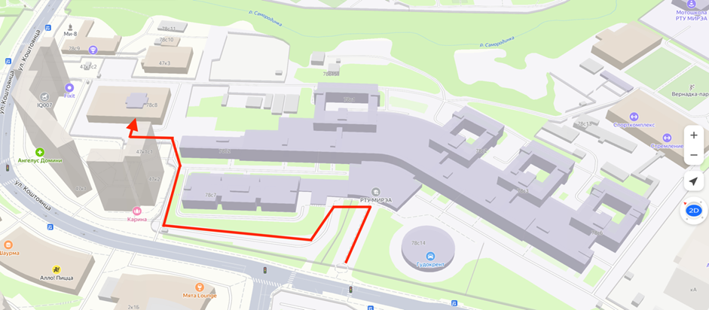
Дойдя до главного входа свернуть налево на парковку, либо можно пройти сразу после КПП на улице
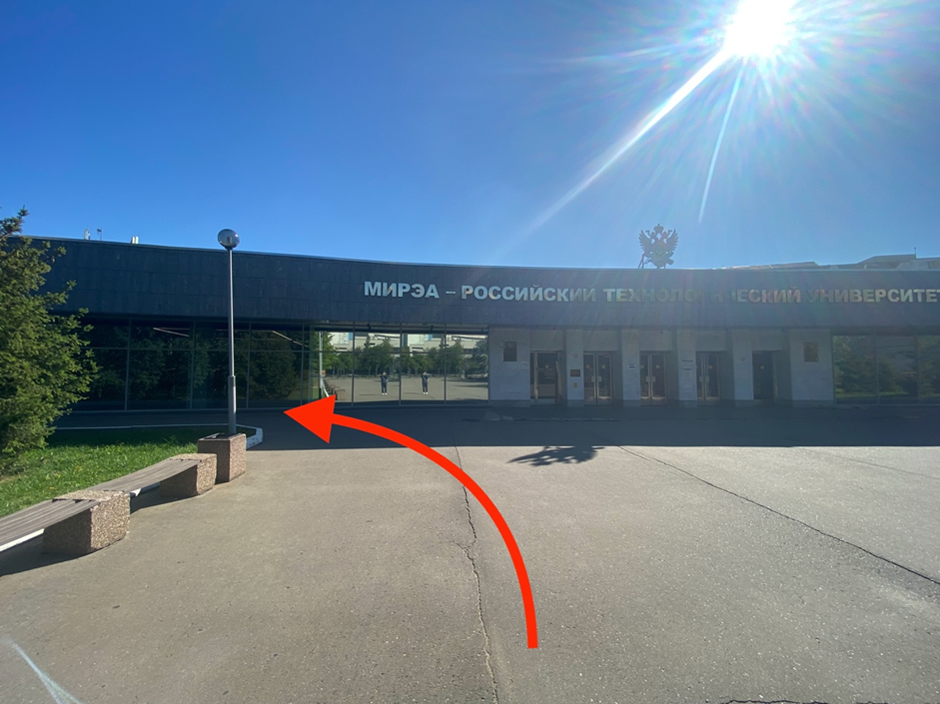
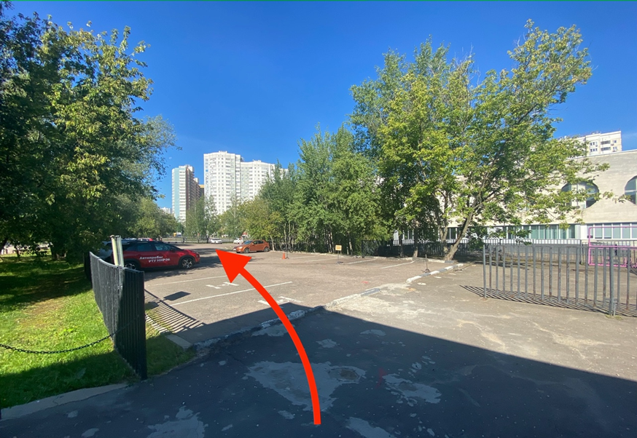
Дойти до КПП№3.
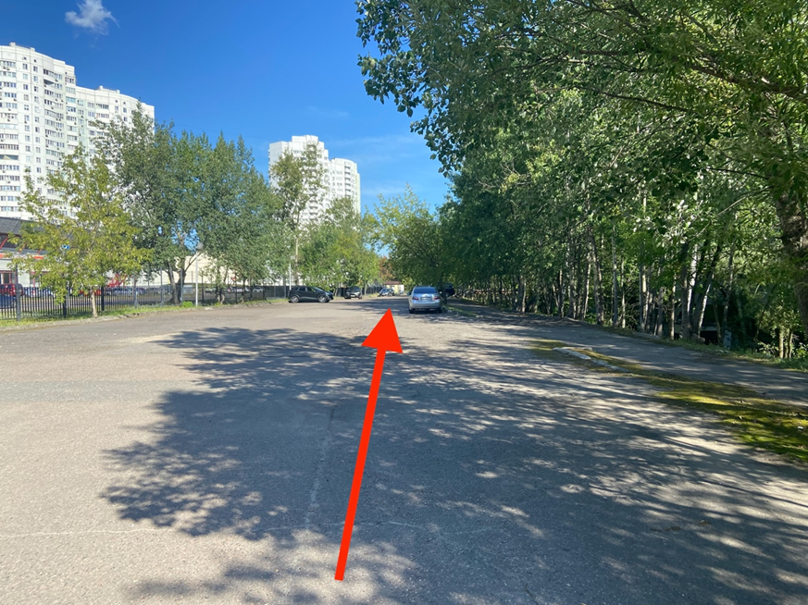
У КПП№3 повернуть направо и спуститься вниз.
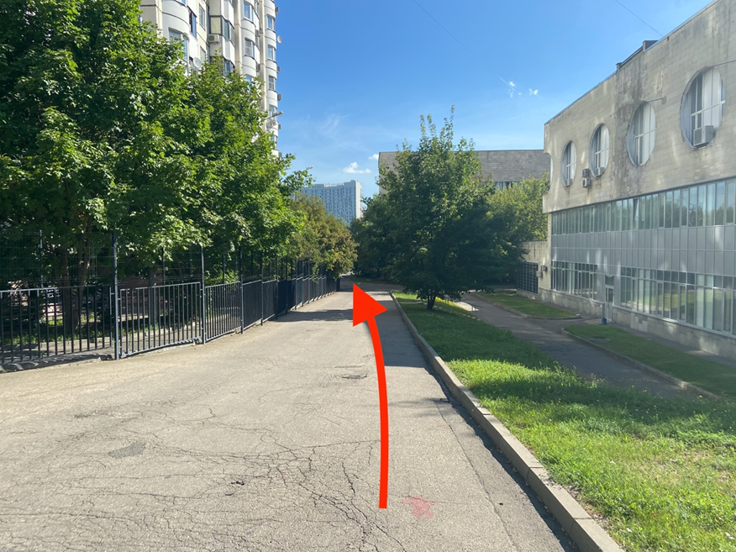
Пройти вдоль корпуса «А» и повернуть налево.
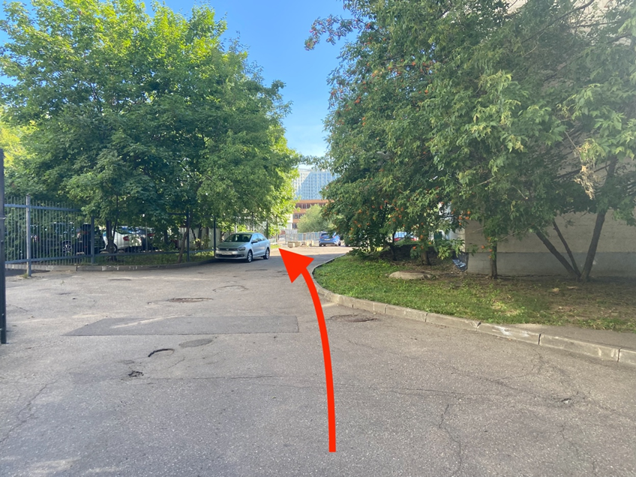

Пройти до входа в корпус и пройти через турникет.
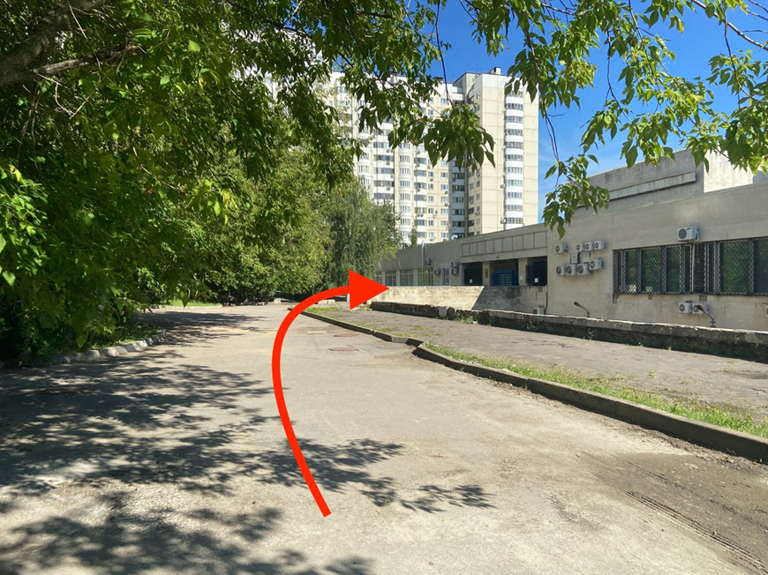
По главной лестнице спуститься вниз (само пространство сейчас выглядит чуть иначе, но лестница и пространство внизу такое же).
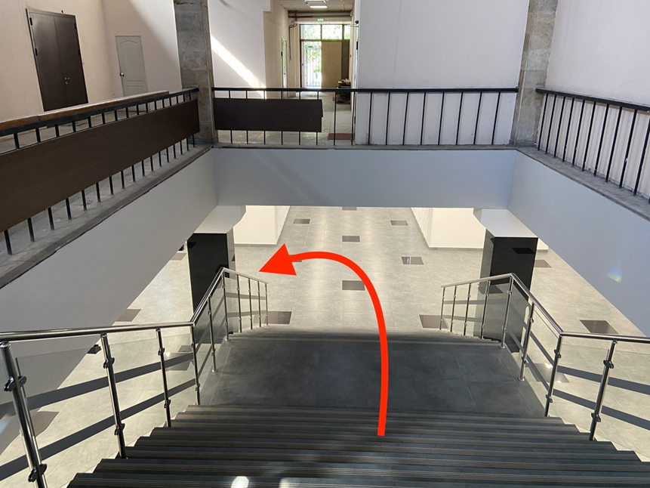

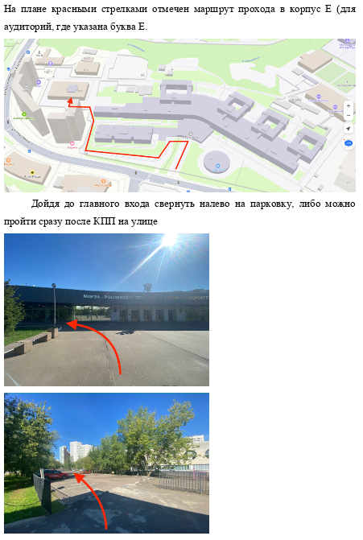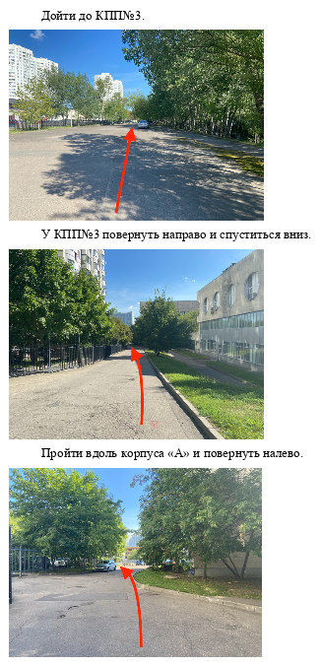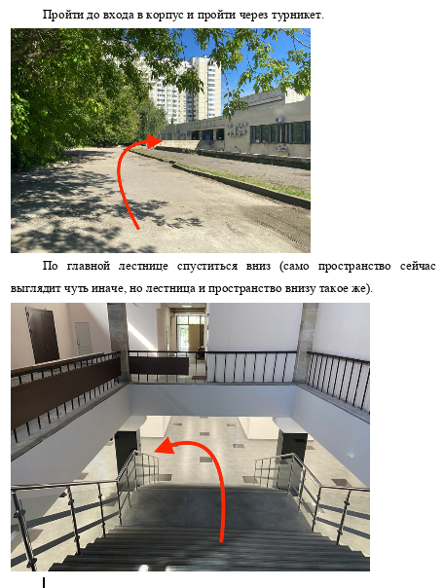

Подготовка отчётных документов ВКР
В рамках подготовки отчётных документов у студентов должен быть сформирован пакет соответствующих документов:
Заявление на закрепление темы ВКР.
Сдаётся в срок до 12:00 28.04.2026. После подписывания и утверждений сканируется кафедрой, архив размещается в открытый доступ.
Задание на ВКР
Сдаётся в срок до 12:00 28.04.2026. После подписывания и утверждений сканируется кафедрой, архив размещается в открытый доступ.
Титульный лист
Сдаётся в срок до 14:00 08.05.2026. После подписывания и утверждений сканируется кафедрой, архив размещается в открытый доступ.
Отчёт по работе от Содержания до Приложений.
Для предзащиты сдаётся в срок до 23:59 18.04.2026. После завершения работ Сдаётся в срок до 14:00 08.05.2026. После нормоконтроля повторно сдаётся в срок до 18:00 23.05.2026. Итоговая версия отчёта сдаётся в срок до
Презентация к докладу.
Для предзащиты сдаётся в срок до 23:59 18.04.2026. После завершения работ Сдаётся в срок до 14:00 08.05.2026. После нормоконтроля повторно сдаётся в срок до 18:00 23.05.2026. Итоговая версия отчёта сдаётся в срок до
Результаты проверки на наличие заимствований.
Отчёт и заключение готовятся кафедрой. После подписывания и утверждений сканируется кафедрой, архив размещается в открытый доступ.
Отзыв руководителя.
Сдаётся в срок до 14:00 08.05.2026. После подписывания и утверждений сканируется кафедрой, архив размещается в открытый доступ.
Весь комплект материалов необходимо разместить в СДО в срок до (не позднее 2 дней до защиты ВКР)

Защита ВКР

Общая информация о защитах
Защита ВКР бакалавра происходит на заседании ГЭК. Решения, принятые ГЭК, оформляются протоколами в соответствии с Порядком проведения государственной итоговой аттестации по образовательным программам высшего образования.
Защита ВКР бакалавра включает в себя устный доклад обучающегося, ответы на вопросы членов ГЭК, комментарии членов ГЭК и заключительное слово студента, содержащее ответ на замечания и пожелания, высказанные членами комиссии во время защиты.

Структура доклада
Доклад обучающегося должен сопровождаться презентационными материалами, предназначенными для всеобщего просмотра (презентация Microsoft PowerPoint в формате pdf). Общая продолжительность устного доклада не может превышать 10 минут (5 минут на доклад студента и 5 минут на ответы на вопросы).
В докладе обучающегося обязательно должны быть отражены следующие вопросы:
- название ВКР бакалавра;
- актуальность темы ВКР бакалавра;
- цели и задачи ВКР бакалавра;
- полученные основные результаты;
- теоретическая и практическая значимость полученных студентом результатов;
- значение проведенного исследования и полученных результатов для развития собственной карьеры.

Получение оценок по итогам работы
Итоговая оценка за ВКР бакалавра выставляется по шкале «отлично», «хорошо», «удовлетворительно» или «неудовлетворительно».
Председатель и члены ГЭК на защите оценивают ВКР бакалавра по следующим основным критериям:
- актуальность темы исследования,
- ясность и грамотность сформулированной цели и задач исследования,
- соответствие содержания работы сформулированной цели и задачам;
- наличие анализа актуальной литературы, в том числе на иностранных языках, и использование рассмотренных подходов при формулировании цели и задач исследования;
- умение и навыки работы с информацией, обоснованность и качество применения методов исследования, наличие первичных данных, собранных (наработанных) или сформированных обучающимся в соответствии с поставленными целью и задачами исследования;
- глубина проработки полученных результатов; практическая значимость работы, в том числе связь полученных результатов и рекомендаций с российской и международной практикой;
- понимание автором значения проведенного исследования и полученных результатов для развития собственной карьеры;
- логичность и структурированность изложения материала.
В ходе защиты Председатель и члены ГЭК оценивают:
- умение обучающегося вести научную дискуссию и его общий уровень культуры общения с аудиторией во время защиты;
- оформление работы.

